ГУО “Средняя школа № 4 г. Пружаны”
Оздоровительный лагерь “Солнышко”
Газета “СНЕГОВИК”

ДЕНЬ 6
Сегодня последний день существования отрядов “Фиксики” и “Кока-кола” в пришкольном лагере “Солнышко”.
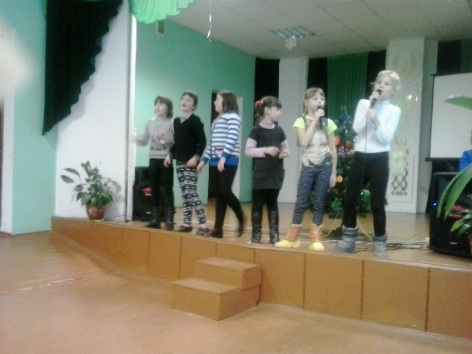
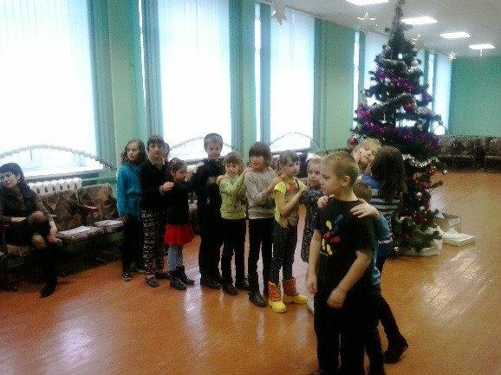
День начался с концертной программы “До новых встреч”. Как же нам понравилось! Кроме хоровода и танцев вокруг ёлки, конкурсная программа включала игры, загадки, кричалки. Некоторые попробовали себя в качестве певцов. Лучшие участники при этом были награждены призами.
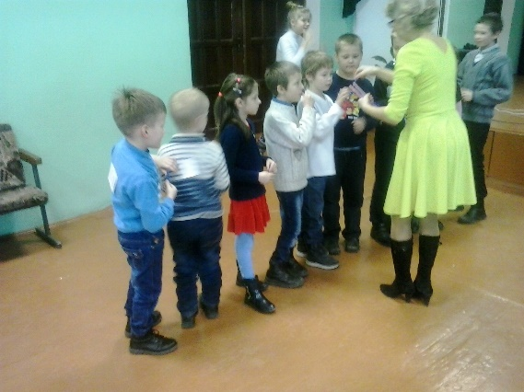
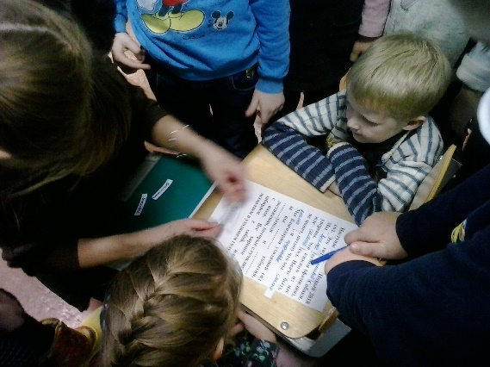

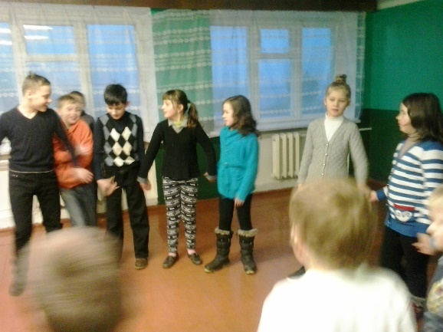
День продолжил спортивный час. Он включал в себя конкурсы на быстроту, скорость, ловкость. Было много конкурсов с предметами, в том числе мячами. Мы успели даже поиграть в футбол.
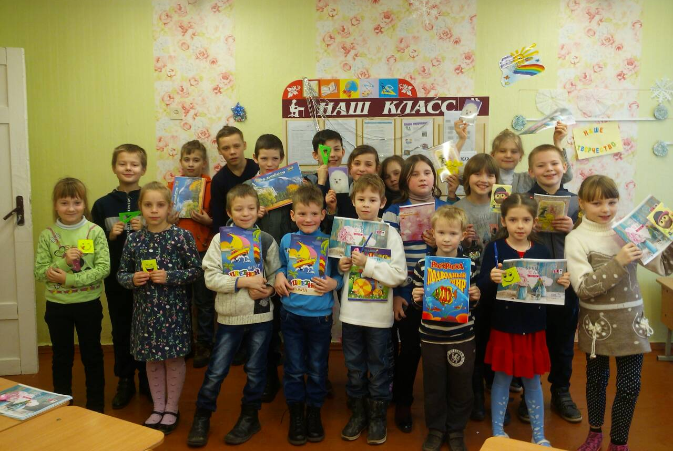
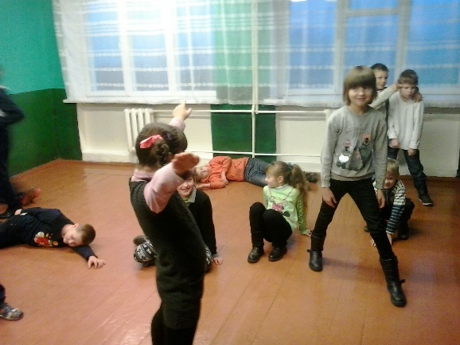
Как ни жаль, но закончилась наполненная играми и мероприятиями жизнь в пришкольном лагере, мы идём на каникулы.

